AISYS систем дээр
ДОШ үүсгэх гарын авлага

2026 он

Өөрчлөлтийн түүх
№ | Өөрчлөгдсөн огноо | Өөрчилсөн ажилтан | Хувилбар | Тайлбар
1 | 2026-02-16 | Бямбажаргал | 1.0 | Гарын авлага бэлтгэв

Бэлтгэл ажил
Гэрээний дараах талбарууд бөглөгдсөн, гэрээ батлагдсан, төлбөр төлөгдсөн байх шаардлагатай.
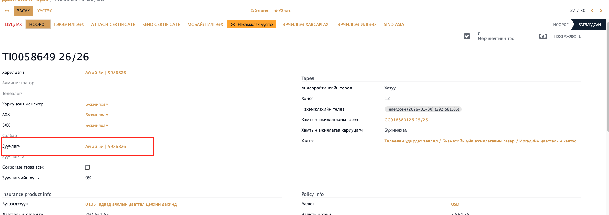
Мөн тухайн зуучлагч дээр батлагдсан төлөвтэй, бүтээгдэхүүнийг бүртгэсэн, ДОШ хувийг оруулсан хамтын ажиллагааны гэрээ байх шаардлагатай.
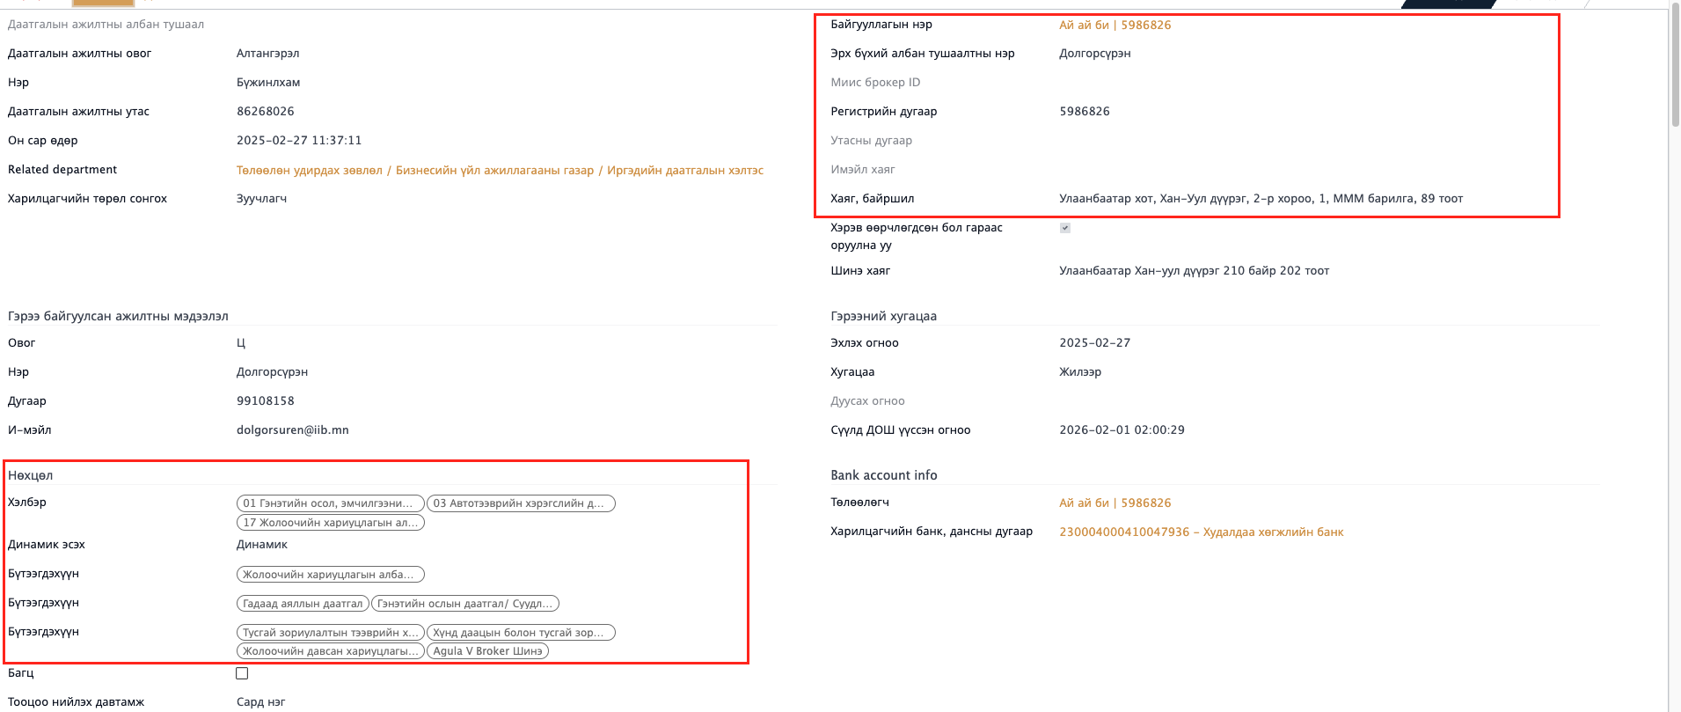

ДОШ үүсгэх
ДОШ мэдээллийг оруулахдаа “ДОШ тооцоолол/ ДОШ бүртгэл” цэсээр орж Үүсгэх товч дарна.

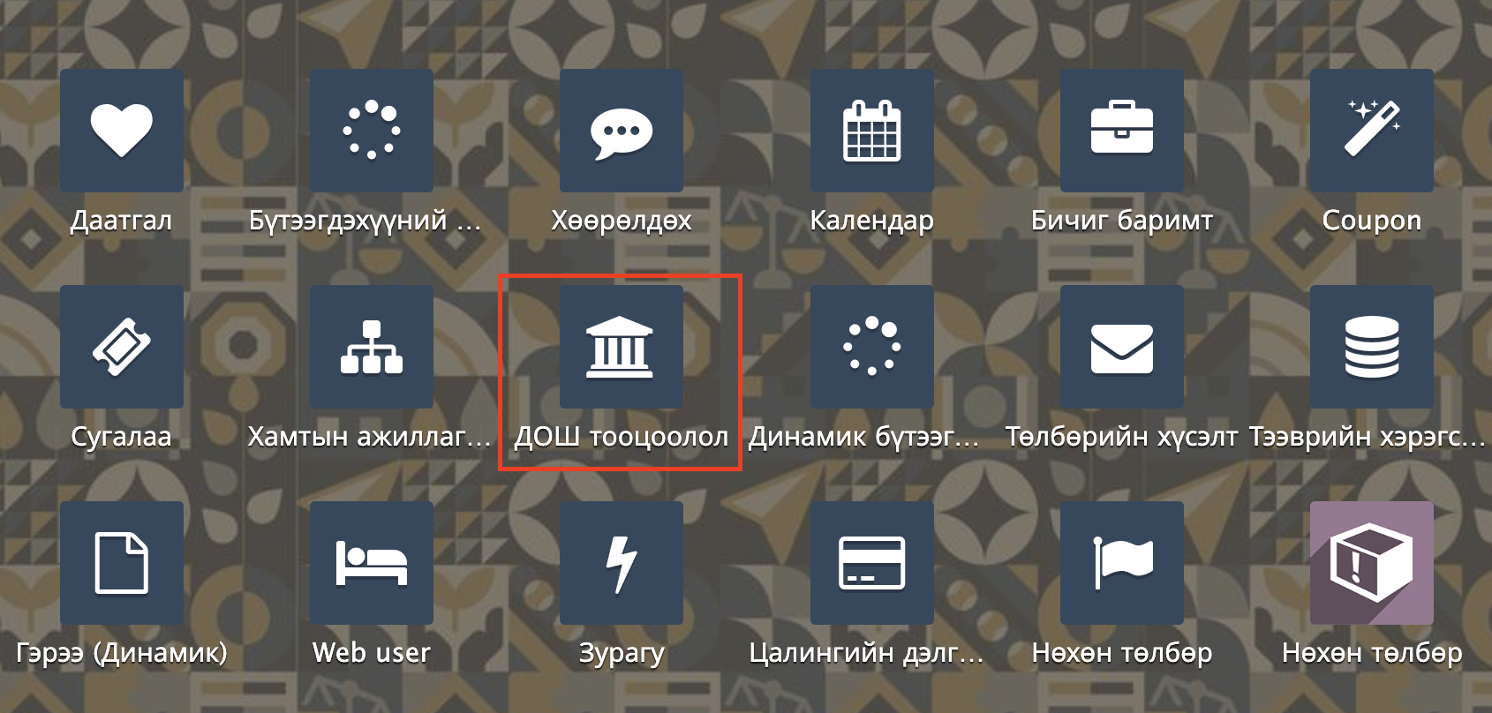
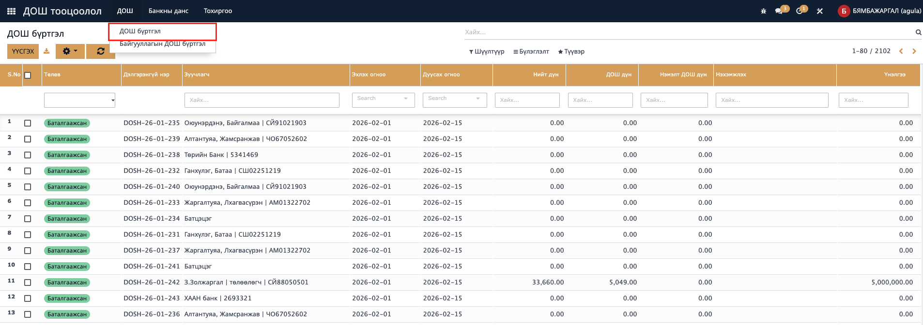

Шаардлагатай талбаруудыг оруулаад “Мөр шинэчлэх” товч дарах үед Тухайн эхлэх, дуусах огнооны хооронд төлөгдсөн, Хариуцсан менежерийн гэрээнүүд орж ирэх бөгөөд “Хасах/Remove” товч дарж илүү гэрээг хасах боломжтой. Үүний дараа
- Менежер “Ажилтан хянасан” төлөв рүү “Батлах” товч даран оруулна.
- Шууд удирдлага удирдлага хянасан төлөвт оруулах ба,
- Дотоод үйл ажиллагааны захирал/Гүйцэтгэх захирал баталснаар “Гүйцэтгэх захирал баталсан” төлөвт орно.
- Санхүү дээр гүйлгээ хийгдсэнээр Төлөгдсөн төлөвт орно.
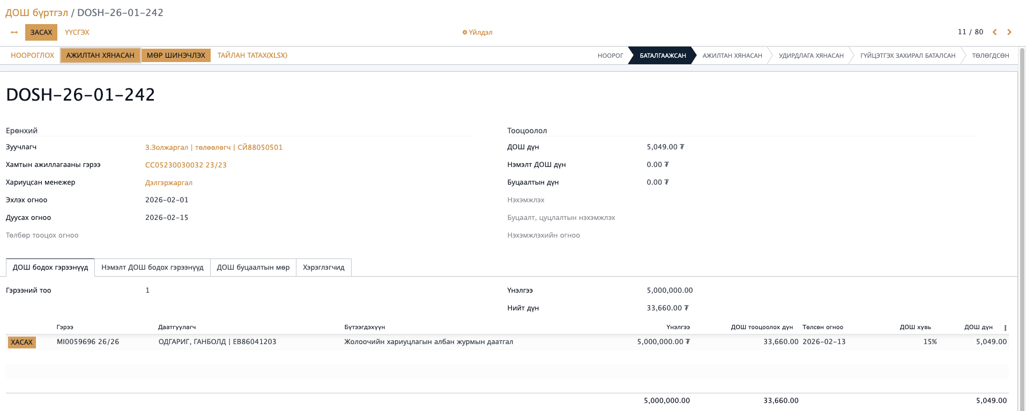
Автоматаар ДОШ үүсгэх:
Хамтын ажиллагааны гэрээтэй ДОШ-ууд автоматаар үүсдэг. Автомат ДОШ үүсгэх процесс нь сарын 1 болон 16-ны өдөр хийгддэг. Өдөр тооцоолохдоо хэрэглэгчийн тохируулсан timezone-ийг ашиглах ба тохиргоо байхгүй тохиолдолд Улаанбаатарын цагаар тооцно.
Зөвхөн идэвхтэй (confirmed, renewed) төлөвтэй, эхлэх огноо нь тухайн өдрөөс өмнө эсвэл тэнцүү гэрээнүүдийг сонгон шалгана. Хэрэв өнөөдөр 1-ний өдөр бол сарын давтамжтай (by_month) гэрээнүүдэд өмнөх сарын 1-нээс сүүлийн өдөр хүртэл, хоёр долоо хоногийн давтамжтай (by_two_weeks) гэрээнүүдэд өмнөх сарын 16-наас сүүлийн өдөр хүртэлх хугацаанд ДОШ үүсгэнэ. Харин 16-ны өдөр зөвхөн хоёр долоо хоногийн давтамжтай гэрээнүүдэд тухайн сарын 1–15-ны хоорондох хугацааны ДОШ үүснэ. Ижил хугацаа, ижил гэрээнд ДОШ аль хэдийн үүссэн бол дахин үүсгэхгүй бөгөөд шинээр үүссэн бүх ДОШ-уудыг төгсгөлд нь автоматаар баталгаажуулж идэвхжүүлдэг.

